КОНСПЕКТ
По нахождению граждан на объектах инфраструктуры железнодорожного транспорта

Для проведения лекции и бесед по непроизводственному травматизму
в детских образовательных учреждениях и в нежелезнодорожных предприятиях

Железная дорога – зона повышенной опасности!
На объектах инфраструктуры железнодорожного транспорта наблюдается случаи травмирования граждан подвижным составом, 95% случаев травмирования со смертельным исходом, 70% травмированных граждан находились в состоянии алкогольного опьянения.
Основной опасностью при нахождении граждан на железнодорожных путях, на перегонах, на территориях железнодорожных станций являются движущиеся объекты: поезда, отдельные локомотивы, дрезины, мотовозы, отдельностоящие вагоны, путевые машины.
Спецификой, усугубляющей риски травматизма и тяжесть их последствий, для железной дороги являются:
- отсутствие возможности маневра у движущегося подвижного состава, рельсовых кранов;
- очень большой тормозной путь у железнодорожных составов, движущихся с высокой скоростью;
- отсутствие у грузовых вагонов, распускаемых на сортировочных горках, тормозных устройств;
- ограниченное расстояние между осями смежных путей;
- ограниченное расстояние между подвижным составом и сооружениями;
- невозможность подъезда или быстрого прибытия служб скорой медицинской помощи.
Для травматизма на железнодорожных путях характерны тяжелые последствия и частые смертельные исходы. Получению гражданами тяжелых травм способствуют: нарушение внимание; отсутствие безопасных мест в междупутном пространстве, что очень опасно при встречном движении поездов; ослабление восприятия звуковых сигналов, оповещающих об опасности, и снижение ориентации из-за шумовых факторов; недостаточная освещенность в ночное время на железнодорожных путях, снижение видимости из-за погодных условий (снегопад, метель, гололед, дождь, туман и т.д.).
При нахождении на железнодорожных путях, в том числе и при проходе по служебному маршруту, человек должен быть очень внимателен, наблюдать за движущимся, особенно приближающимся, подвижным составом. Никогда нельзя спешить, переходя железнодорожные пути.
Находясь на железнодорожных путях, запрещается:
- становиться или садиться на рельсы;
- переходить пути по стрелочным переводам (вставать между остряком и рамным рельсом или в желоба на стрелочном переводе);
- находиться в негабаритном месте при пропуске подвижного состава или автотранспорта;
- находиться на подножках, лестницах и других наружных частях локомотивов и моторвагонного подвижного состава при их движении;
- переходить или перебегать через путь перед приближающимся поездом;
- подлезать под вагоны и залезать на автосцепки при переходе через путь;
- прыгать, спускаясь с переходной площадки вагона.
- подниматься на опоры и специальные конструкции контактной сети и воздушных линий, искусственных сооружений, на вагоны;
- прикасаться к проводам, идущим от опор и специальных конструкций контактной сети и воздушных линий электропередачи;
- приближаться к оборванным проводам
- подниматься на крыши железнодорожного подвижного состава;
На пассажирских платформах при пользовании железнодорожным подвижным составом запрещается:
- Заходить за ограничительную линию у края пассажирской платформы;
- Бежать по пассажирской платформе рядом с прибывающим или отправляющимся поездом;
- подходить к вагонам до полной остановки поезда, прислоняться к стоящим вагонам;
- Гражданам с детьми не оставлять детей без присмотра;
- Прыгать с железнодорожной платформы на железнодорожные пути;
- Находиться на объектах железнодорожного транспорта в состоянии алкогольного, токсического или наркотического опьянения;
Повышение уровня безопасности граждан, находящихся на железнодорожных объектах обеспечивается:
- организацией безопасных зон для пропуска поездов (широких междупутий, укрытий на железнодорожных мостах);
- организацией безопасных переходов через пути (подземных переходов, пешеходных мостов, переходов с цветовой сигнализацией);
- организацией безопасных маршрутов по территориям станций;
- использованием средств сигнализации и оповещения людей о приближении поезда.
Для привлечения и концентрации внимания на потенциальной опасности существуют звуковые, световые и цветовые источники информации о приближении поезда: звуковые сигналы локомотивов (свисток и тифон); световые сигналы локомотивов (прожекторы); сигнальная окраска лобовой части кабины локомотива; автоматическая звуковая и световая сигнализация на переездах (опущенный шлагбаум и поднятый над дорожным покрытием оградительный шит); объявления на станциях по громкоговорящей связи о приближении поезда.
Переход через железнодорожные пути
Для собственной безопасности и предотвращения травматизма переходить через пути следует в установленных местах по пешеходным мостам, подземным переходам, служебным проходам. Служебные переходы оборудуют деревянными настилами, расположенными на уровне головки рельса, обозначают указательными знаками с надписью «Переход». В темное время суток служебные переходы освещаются (рис. 1).

Переход через железнодорожные пути допускается если, поезд находится на расстоянии не менее 400 м.
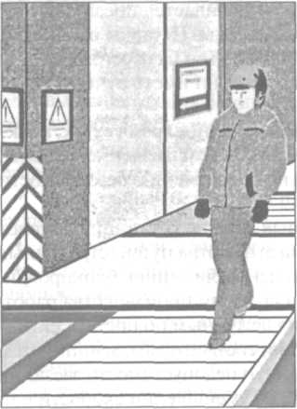
Перед переходом через путь необходимо убедиться в том, что с обеих сторон к месту перехода не приближается подвижной состав. Переходить пути следует под прямым углом, перешагивая через рельс. Запрещается переходить путь по стрелочному переводу и близко к нему.
При переходе через путь, занятый стоящим подвижным составом, надо пользоваться переходными площадками вагонов, при отсутствии таковых состав следует обойти. Перед подъемом на переходную площадку нужно убедиться в исправности поручней, подножек и пола площадки, а также в отсутствии движущихся по смежному пути локомотивов, вагонов или другого подвижного состава.
Рис. 1. Переход через пути по служебному проходу
Во время схода с переходной площадки на землю надо держаться за поручни, располагаясь лицом к вагону, не прыгать, убедиться в отсутствии препятствий к безопасному сходу. В темное время суток место схода на землю следует осветить фонарем.
Разрешается проходить посередине между стоящими расцепленными вагонами, локомотивами, если расстояние между их автосцепками не менее 10 м (рис. 2).
Обходить группы вагонов или локомотивы, стоящие на путях, необходимо на расстоянии не менее 5 м от автосцепки (рис. 3).

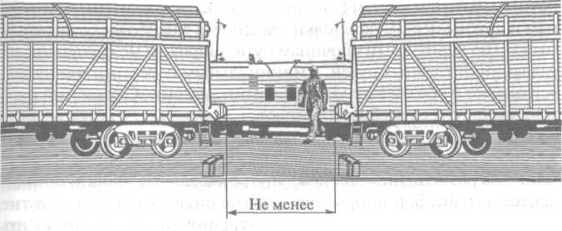

Рис. 2. Проход посередине между расцепленными вагонами

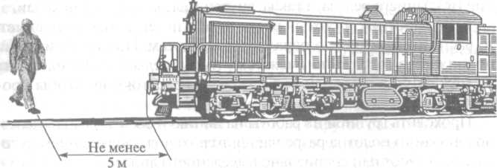

Рис. 3. Обход стоящего локомотива или группы вагонов

Перебегать путь перед приближающимся подвижным составом не допускается. Всегда безопаснее переждать проход поезда, чем проявить безответственную спешку. Следует иметь в виду, что для перехода через путь человеку требуется 5—6 с. Поезд, следующий со скоростью 90 км/ч за 6 с преодолевает расстояние 150 м. Даже при экстренном торможении, чтобы предотвратить наезд, поезд быстро остановиться не может. Например, при скорости 60 км/ч пассажирский поезд может остановиться примерно через 200 м, а грузовой поезд, идущий с той же скоростью на спуске 6 %, будет иметь тормозной путь 560 м.

Проход вдоль железнодорожных путей

Проходить вдоль железнодорожных путей следует в стороне от железнодорожного пути или по обочине земляного полотна на расстоянии не ближе 2,5 м от крайнего рельса. На участках движения скоростных пассажирских поездов граждане должны находиться на расстояние не менее 4 м от крайнего рельса при пропуске поездов со скоростями движения 141—160 км/ч, не менее 5 метров — при скоростях движения 161—200 км/ч.
При следовании по междупутью необходимо следить за передвижениями подвижного состава по смежным путям и обращать внимание на размещенные на междупутье препятствия пешему движению (кабельные ящики, стойки, предельные столбики, лотки и другие). Запрещается идти на меньшем расстоянии от крайнего рельса, а также внутри железнодорожной колеи.
При невозможности пройти в стороне от железнодорожного пути или по обочине (в тоннелях, на мостах, отсутствии обочин, и др.) допускается проход по пути с соблюдением особых мер предосторожности.
Если, находясь на междупутье, человек оказывается между приближающимися поездами различных направлений, он должен незамедлительно сойти на обочину или в другое свободное междупутье. Следует избегать ситуаций оказаться между движущимися по смежным путям поездами. Если такое все-таки произошло, необходимо немедленно сесть, а лучше лечь, на землю.

